قالب و مثال کاربردی تحلیل PESTEL
تجزیه‌وتحلیل PESTEL (قبلاً به‌عنوان تجزیه‌وتحلیل PEST شناخته می‌شد) چارچوب یا ابزاری است که برای تجزیه‌وتحلیل و نظارت بر عوامل کلان محیطی استفاده می‌شود که ممکن است تأثیر عمیقی بر عملکرد یک سازمان داشته باشد.
این ابزار خصوصاً در هنگام راه‌اندازی مشاغل جدید یا ورود به بازارهای خارجی بسیار مفید است. این روش اغلب در همکاری با سایر ابزارهای تجزیه‌وتحلیل تجاری مانند تجزیه‌وتحلیل SWOT و Porter’s Five Force برای درک صحیح یک وضعیت و عوامل داخلی و خارجی مرتبط مورداستفاده قرار می‌گیرد.
PESTEL مخفف اختصاری است که به معنی عوامل سیاسی، اقتصادی، اجتماعی، فنی، محیطی و حقوقی است. بااین‌وجود، در طول سال‌ها، افراد با عواملی مانند جمعیت‌شناسی، بین فرهنگی، اخلاقی و زیست‌محیطی و در نتیجه ایجاد گزینه‌هایی مانند STEEPLED ، DESTEP و SLEPIT چارچوب را گسترش داده‌اند.
در این فایل یک مثال و یک قالب آماده برای شما تهیه کرده‌ایم تا بتوانید از این ابزار استراتژیک به‌درستی استفاده کنید.
مثال PESTEL که در این جا برای شما آورده‌ایم مثالی از صنعت خرده‌فروشی در نوامبر 2020 می‌باشد که در زیر به آن می‌پردازیم.

مثال تحلیل PESTLE برای صنعت خرده‌فروشی در نوامبر 2020
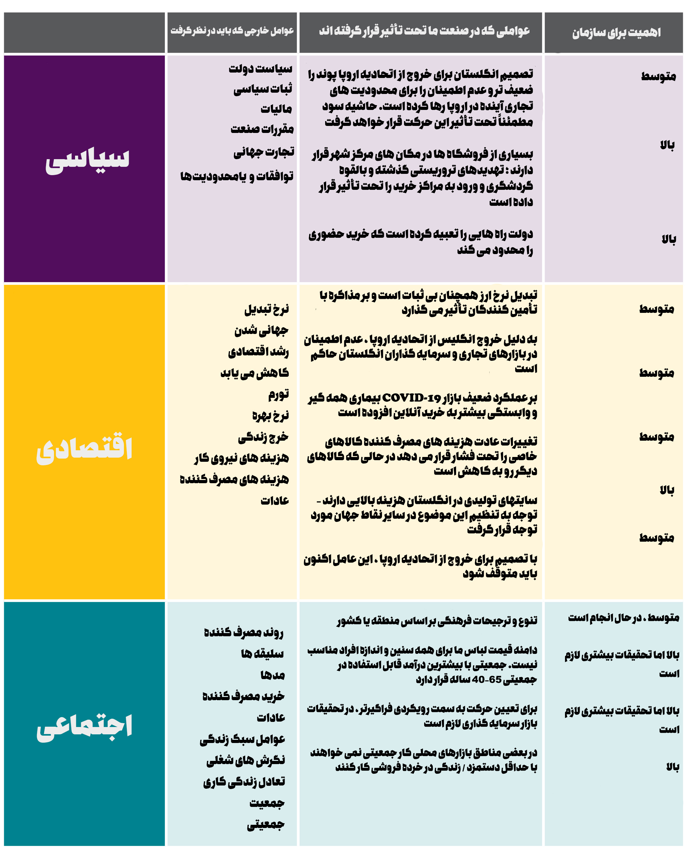

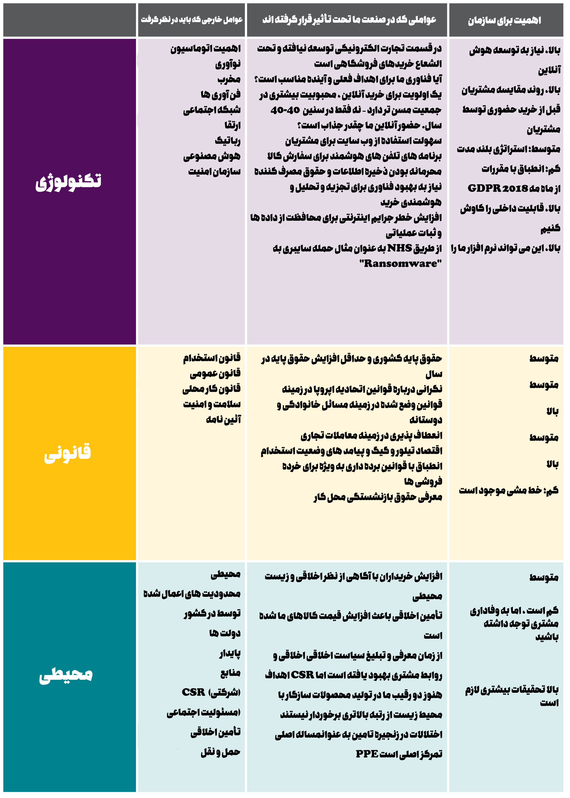قالب تحلیل : PESTEL
از این قالب میتوانید برای رسم تحلیل پستل استفاده کنید.
اهمیت برای سازمان |  | عواملی که در صنعت من تحت تأثیر قرار گرفته‌اند | عوامل خارجی که باید در نظر گرفت
 |  |  |  | سیاسی
 |  |  |  | اقتصادی
 |  |  |  | اجتماعی
اهمیت برای سازمان | عواملی که در صنعت من تحت تأثیر قرار گرفته‌اند |  | عوامل خارجی که باید در نظر گرفت
 |  |  |  | تکنولوژی
 |  |  |  | قانونی
 |  |  |  | محیطی

